FORMULARIO PRESENTACIÓN A CAB

IDENTIFICACIÓN DE CAMBIO
Área iniciativa | Contabilidad y Administración - (SAP-FICO y SAP-MM)
Nombre iniciativa: | [TSF]HABILITAR CUENTAS PARA COMPENSAR
Nombre responsable: | Eduardo Ferrer
Correo electrónico: | eduardoferrer.ext@tanner.cl
Id RFC:
¿Se ha presentado una propuesta para este cambio en una fecha anterior? |  | SI: ___ NO: _X__
Fecha de la última presentación (actual) |  | 18-05-2025

DESCRIPCIÓN DEL CAMBIO
Detallar el cambio propuesto:
Sistema SAP.
Habilitar cuentas para compensar partidas

Las cuentas que se mencionan a continuación, aunque no posean saldo, no pueden compensarse las partidas:
1000002213 BONO NEGOCIACION
1500002213 BONO NEGOCIACION L/P
1000007126 CXC EE.RR. TBD
2000000556 PROV INCENTIVOS EJECUTIVOS
2000000557 PROV INCENTIVOS EJECUTIVOS AUTO

Evidencia

Cambios realizados:

Se configuran las cuentas de diferencia de T/C para las siguientes cuentas:
1000002213 | BONO NEGOCIACION
1500002213 | BONO NEGOCIACION L/P
1000007126 | CXC EE.RR. TBD
2000000556 | PROV INCENTIVOS EJECUTIVOS
2000000557 | PROV INCENTIVOS EJECUTIVOS AUTO
Para todas las cuentas se configurará la diferencia de T/C realizada con las cuentas:
Gastos 3100000823
Realizado 4000000823

A nivel de Seguridad: No aplica
Nota: La ejecución del PaP de la OT D DESK913940 involucrada será realizada por Claudio Castellanos (SAP-Basis).
MOTIVO DE IMPLANTACIÓN
Explique por qué se debe implementar el cambio:
Se necesita que las cuentas se puedan compensar, ya que las partidas se van neteando mes a mes, pero sin posibilidad de compensar, pese a que queden sin saldo.

PRIORIDAD DEL CAMBIO PROPUESTO
Tipo de prioridad: | Muy Alto (Emergencia) | _____
 | Alto | _____
 | Normal | __X___
 | Bajo | _____

TIPO DE CAMBIO
Indicar el o los elementos que serán afectados por el cambio:
____ La red | ____ Base de datos | ____ Sistema operativo
____ Hardware | __X__ Software instalado | ____ Seguridad
____ Otro | ____ Programar Interrupción | ____ Procedimientos
Descripción del tipo de cambio "Otro":

IMPACTO EN PERSONAL
Describir si posterior al cambio se requerirá de forma permanente actividades manuales adicionales:
NO.

IDENTIFICAR QUÉ SERVICIOS SE VERÁN IMPACTADOS CON EL CAMBIO
Nro | Servicio | Descripción | Durante (S/N) | Después  (S/N)
1 | No existen
2
...

RIESGOS PRODUCTO DE LA IMPLEMENTACIÓN
Nro | Indicar los riesgos de la implementación | Medidas de mitigación
1 | No existen
2
3
...

TIEMPOS REQUERIDOS PARA LA IMPLEMENTACIÓN
Etapa de la implementación del cambio | Tiempo requerido: (hh:mm)
Tiempo para ejecución del cambio: | 00:30
Tiempo para validación área que solicita: | 00:30
Tiempo para vuelta atrás: | 4:00
ESTRATEGIA VUELTA ATRÁS
Delinear una estrategia de rollback en caso de falla:
Solicitar al proveedor que realice un nuevo cambio donde se revierta la mejora.

ESTIMACIÓN DE RECURSOS NECESARIOS
Concepto | Servidor de ejecución: | Incremento esperado: | Disponibilidad actual:
Memoria (GB) | No Aplica
Disco (GB) | No Aplica
CPU (%) | No Aplica
Tráfico red (Kbps) | No Aplica
TPH (Trxs por hora) | No Aplica

ESTIMACIÓN DE CRECIMIENTO ESPERADO
Concepto | Requerido actual | Crecimiento en 3 meses | Crecimiento en 6 meses
Memoria (GB) | No Aplica
Disco (GB) | No Aplica
CPU (%) | No Aplica
Tráfico red (Kbps) | No Aplica
TPH (Trxs por hora) | No Aplica

APROBACIÓN DE QA
Nombre responsable UAT: | Rocio Rojas
Fecha aprobación: | 13-08-2025

PRUEBAS DE CARGA
Concepto | Servidor de ejecución: | Sin software | Con software en ejecución | Carga 10 trxs paralelas | Carga 100 trxs paralelas | Carga 1000 trxs paralelas
Memoria (GB) | No Aplica
Disco (GB) | No Aplica
CPU (%) | No Aplica
Tráfico red (Kbps) | No Aplica
TPH (Trxs por hora) | No Aplica

Se adjunta evidencia de las pruebas de carga: SI _X_ NO __
Evidencia de los esquemas

Caso 1: Se simula y contabiliza compensación de la cuenta 1000002213
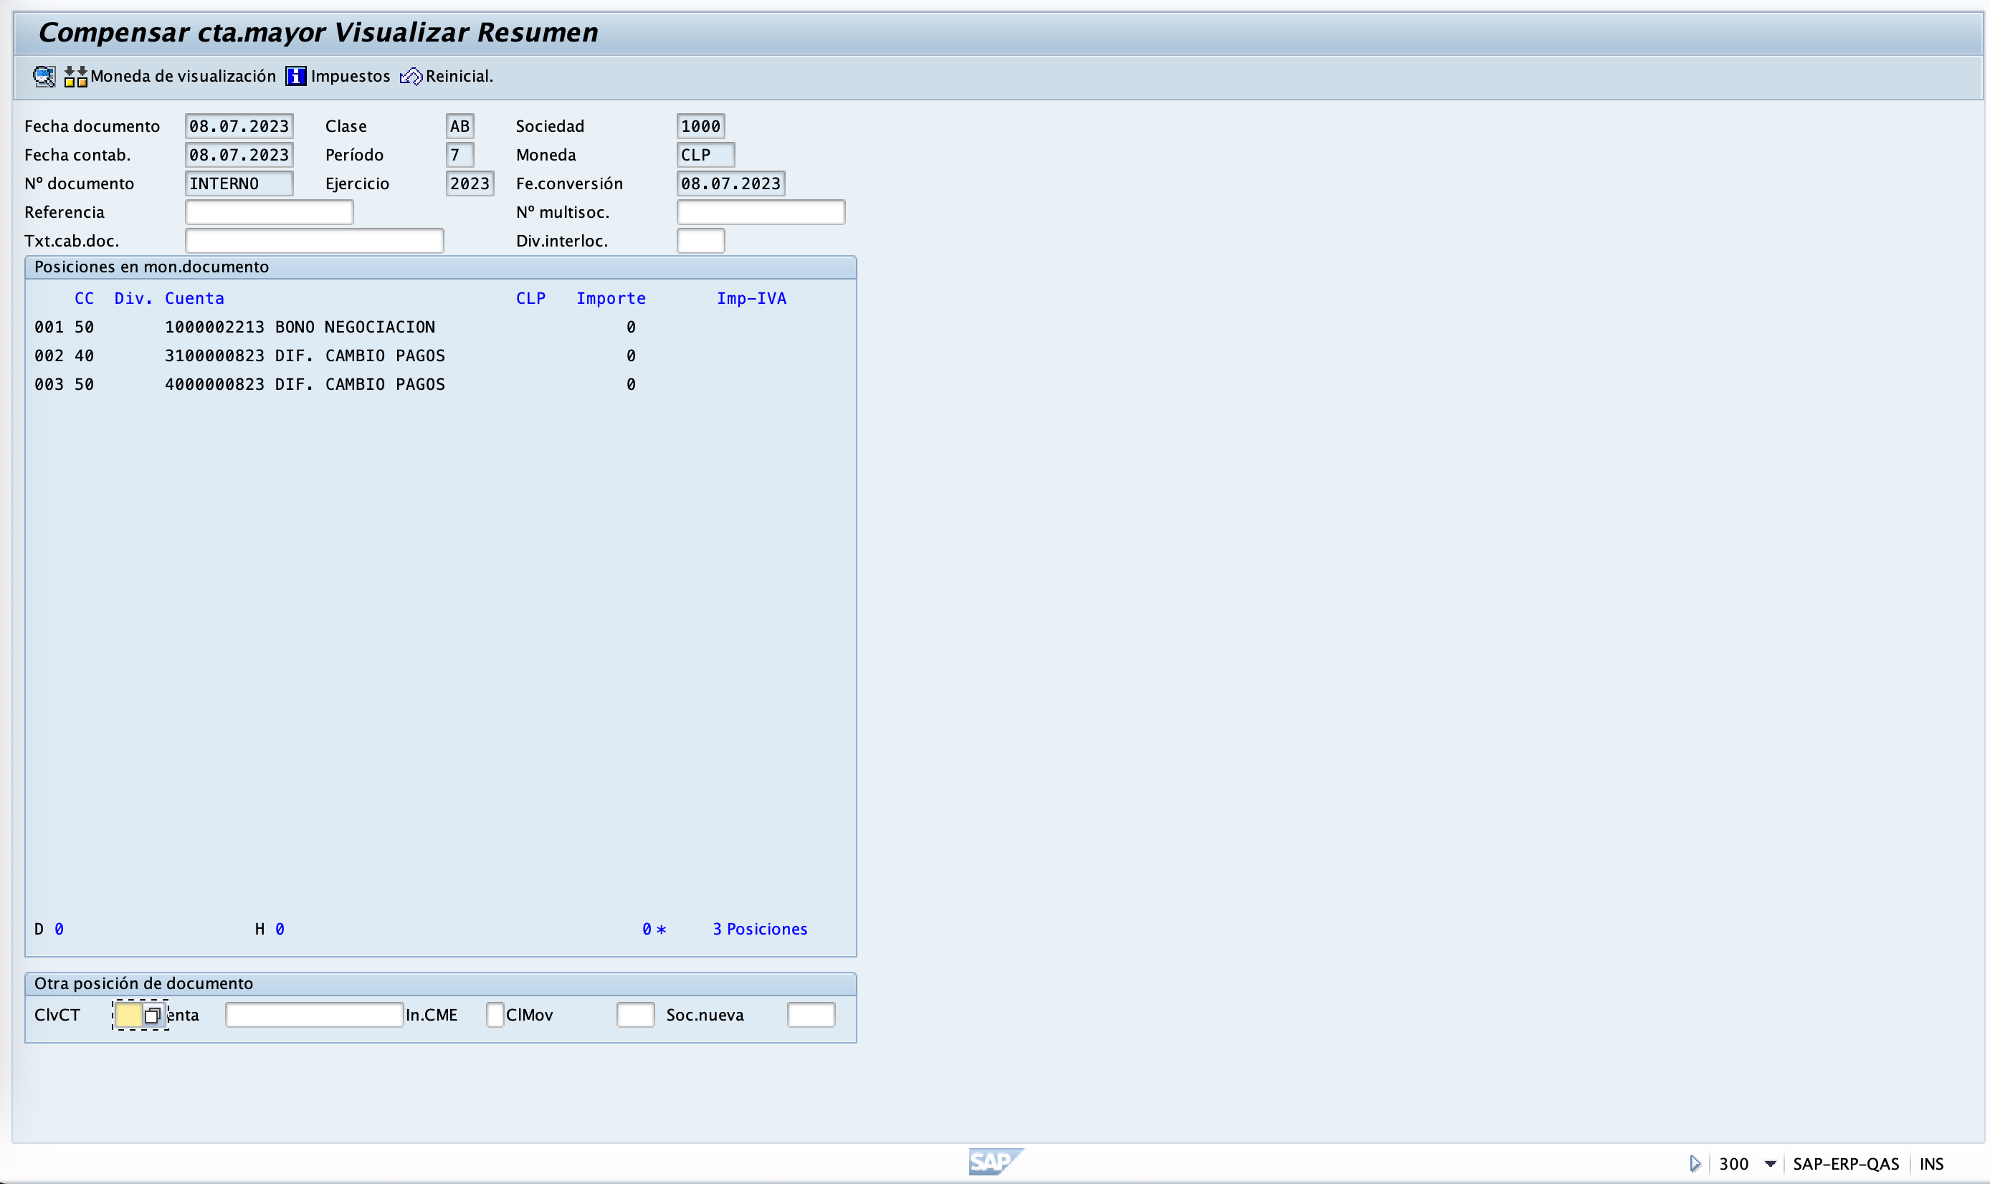
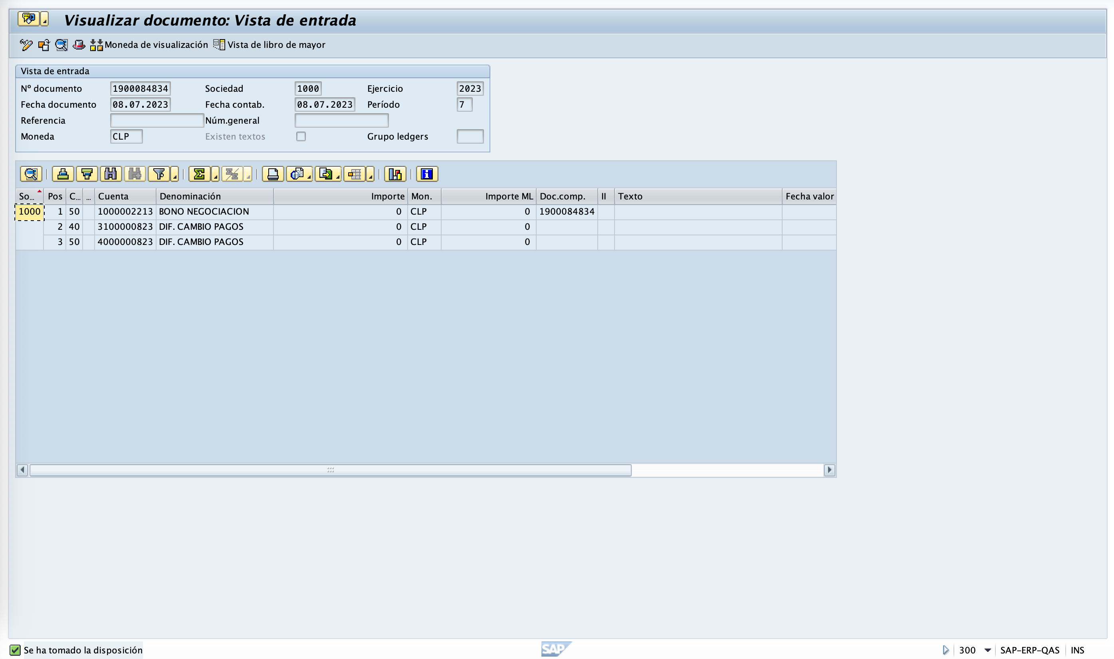

Caso 2: Se contabiliza compensación de la cuenta 1500002213
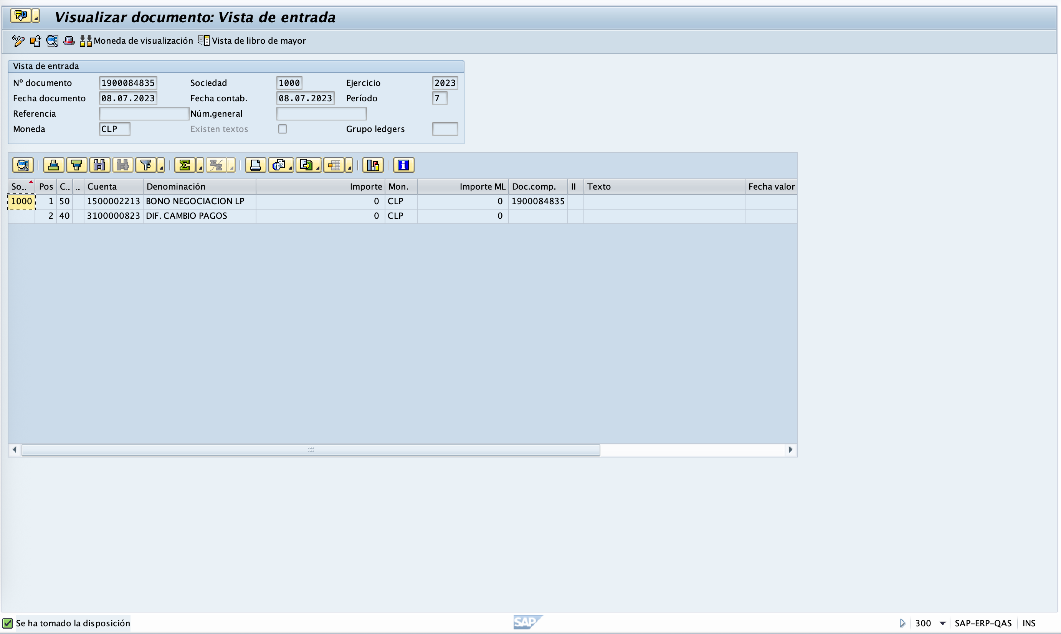

Caso 3: Se contabiliza compensación de la cuenta 2000000556
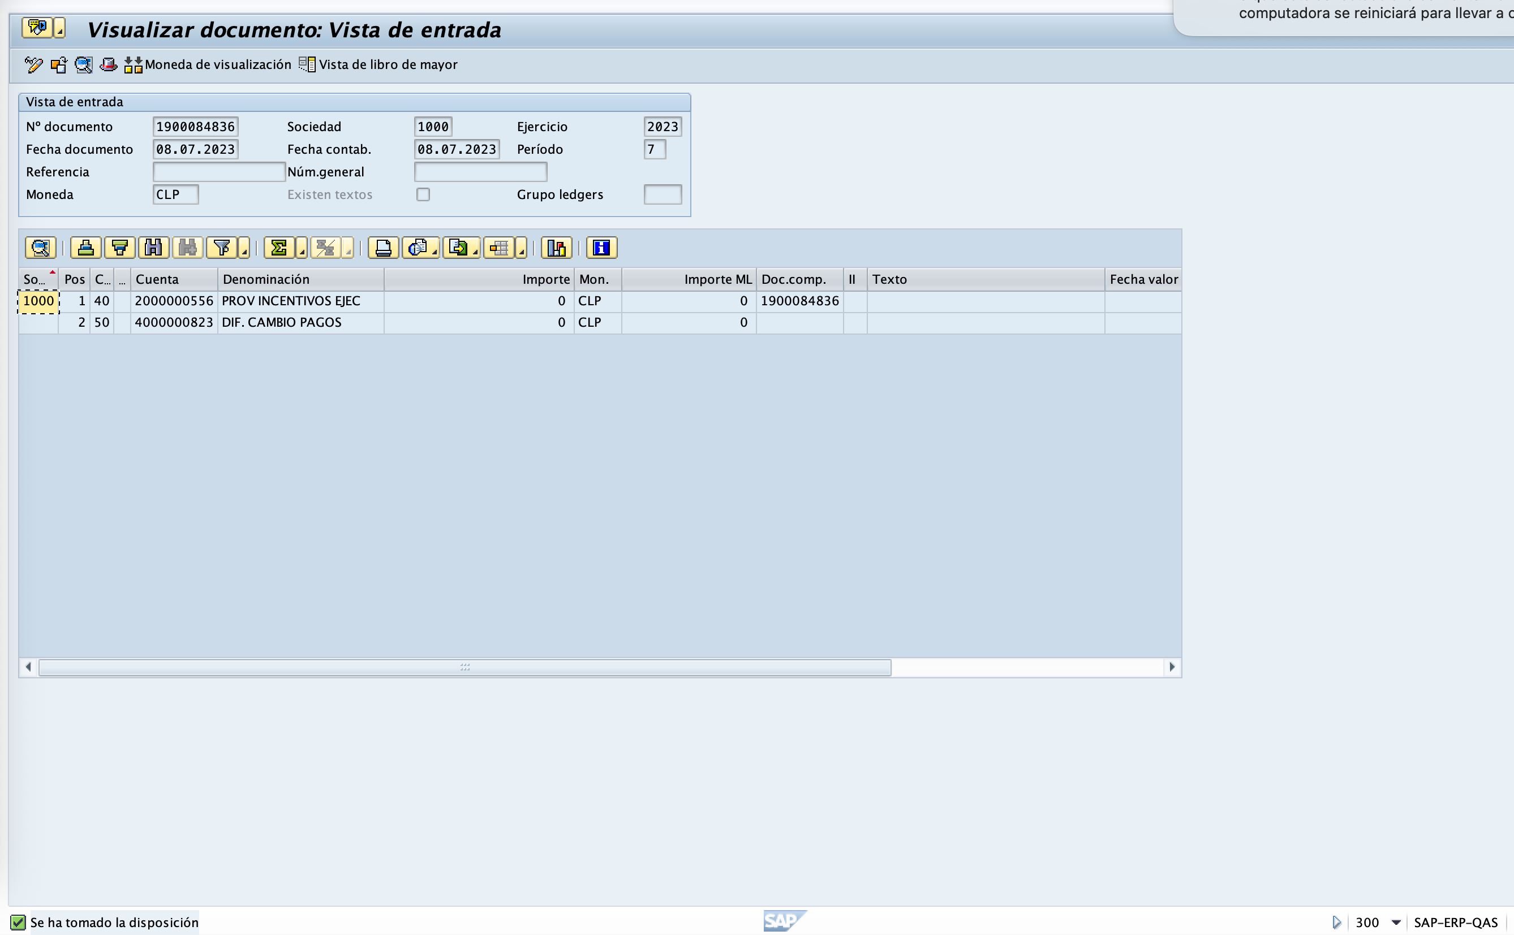

Caso 4: Se contabiliza compensación de la cuenta 2000000557
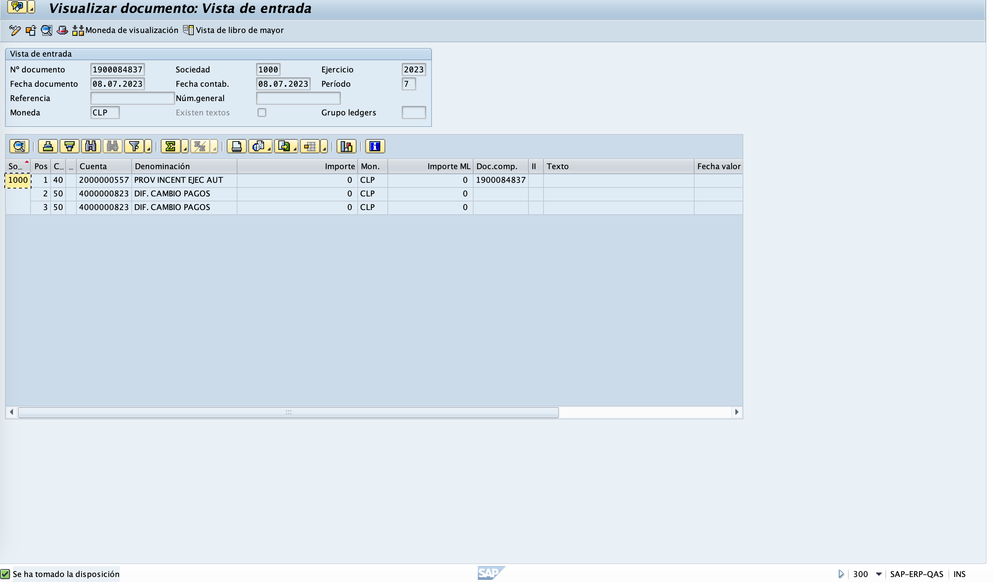
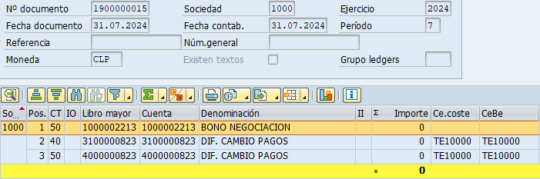

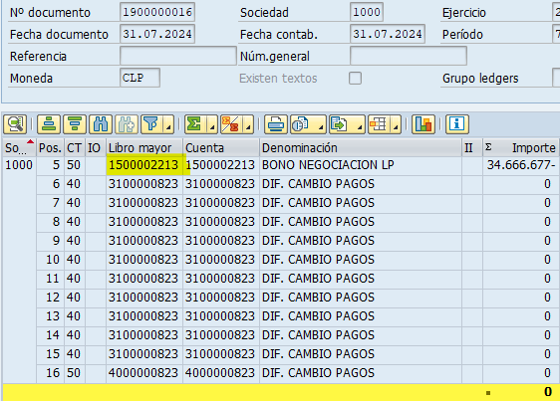

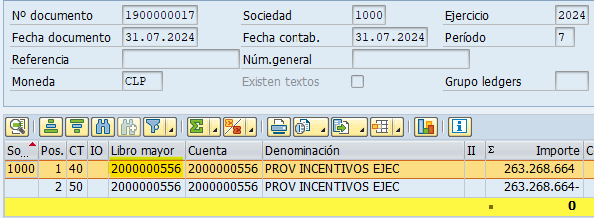

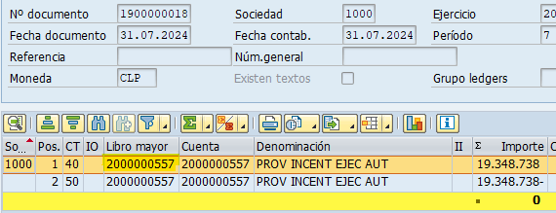

FECHA PROPUESTA POR EL NEGOCIO PARA REALIZAR CAMBIO
Fecha | 19-08-2025 | Hora: | 20:00 (Formato 24H)

SECCIÓN DE USO EXCLUSIVO CAB

OBSERVACIONES

Nivel de riesgo asignado:

Alto: _____
Medio: _____
Bajo: _____

CONCLUSIÓN:

En base a los antecedentes presentados, la argumentación realizada y el nivel de riesgo asignado, el comité asesor de cambios (CAB) considera que el paso a producción solicitado debe ser RECHAZADO/APROBADO.

Fecha: dd-mm-aaaa

